LISTA DE MATERIAL – 3ª SÉRIE DO ENSINO MÉDIO - 2022
Colégio Pequeno Príncipe – Sistema de Ensino

Qtde. | Material básico para uso diário (exclusivo do aluno)
 | Cadernos universitários
1 | Compasso
1 | Dicionário pequeno: Português
1 | Esquadro
 | Grafite HB para compasso
1 | Régua
1 | Transferidor 180
OBS.: Não será permitido o uso de corretivos.
Qtde. | Materiais para uso coletivo
1 | Cartolina branca
2 | Bastões de cola quente ( fino )
2 | Pacotes de 500 fls. De papel sulfite Chamex A-4
3m | TNT verde musgo ou branco
1 | Tapete colchonete tatame em EVA (tipo tapete de yoga)

OBS: Não aceitaremos cópias (xerox) de livros. Lei Federal (Direitos Autorais) nº 9610 de 19/02/1998.
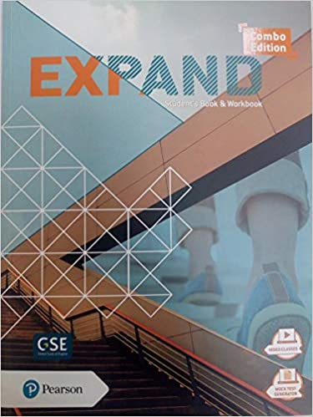
Livro de Inglês: Expand
Editora: By Pearson
Combo Edition
OBS.: Livro iniciado na 2ª série do Ensino Médio

OBS.:
INÍCIO DAS AULAS: 31 DE JANEIRO DE 2022.
• Não aceitaremos cópias (xérox) de livros. (Lei Federal – Direitos Autorais – nº9610 de 19/02/1998).
• O material deverá ser entregue de 17 a 27 de janeiro, nos seguintes horários:
HORÁRIO: das 8h às 17h
Os Uniformes de uso diário e de Educação Física poderão ser adquiridos:
Brasil Confecções:
Rua São José, 764 – Centro. Telefone: (16) 3252-2410
Martisilk Estamparia:
Avenida Vicente José Parise, nº 226 – Telefone: (16) 3252-54-48

